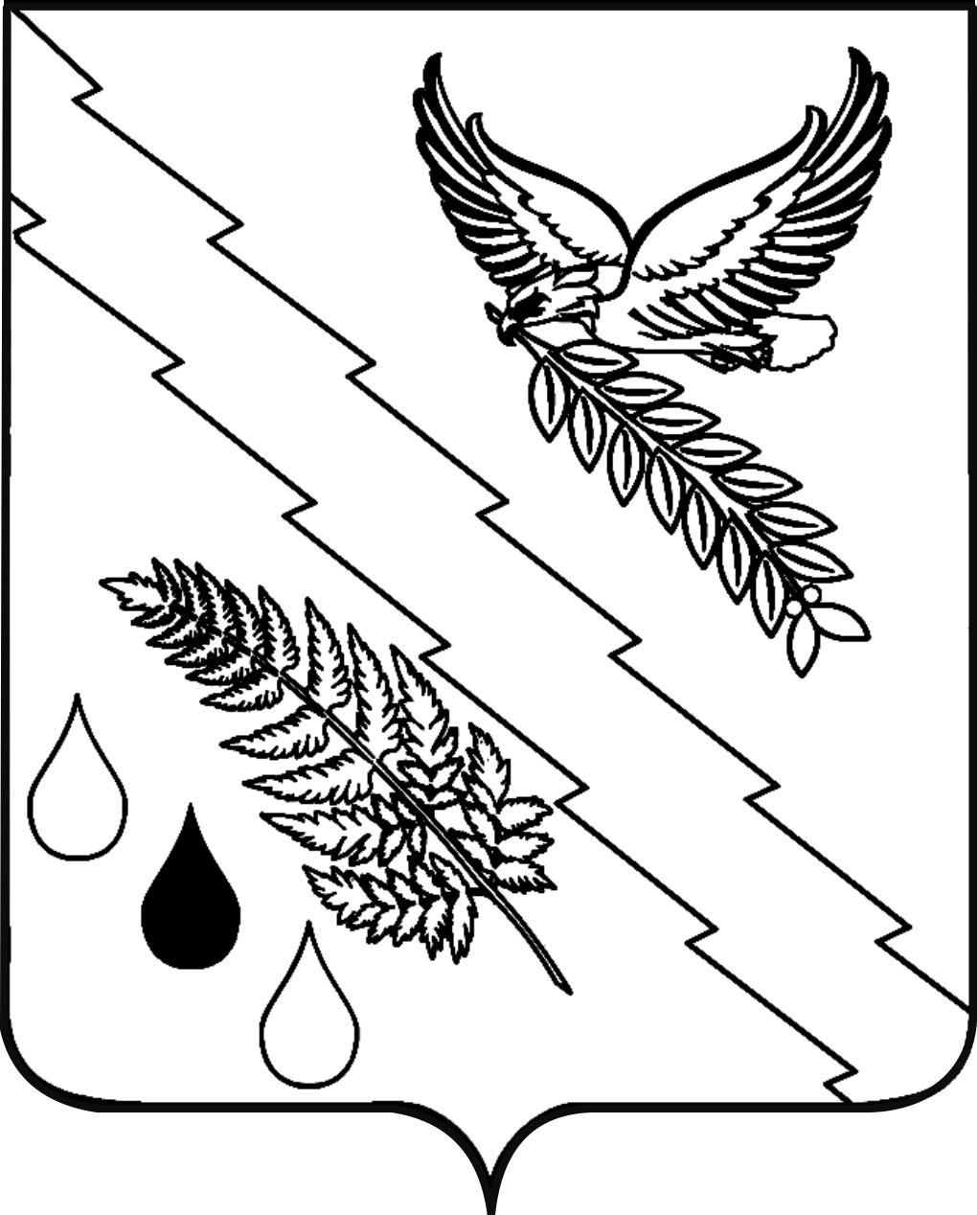
РЕШЕНИЕ
СОВЕТА ХАДЫЖЕНСКОГО ГОРОДСКОГО ПОСЕЛЕНИЯ
АПШЕРОНСКОГО РАЙОНА

от 19.07.2024 г. № 228
г. Хадыженск

О вырубке аварийно – опасных деревьев, произрастающих в Хадыженском городском поселении Апшеронского района

В связи с представленными заявителем результатами оценки фитосанитарного и лесопатологического состояния деревьев (лип), произрастающих по адресу: г. Хадыженск, ул. Первомайская, 131, их аварийным состоянием и угрозой обрушения, в целях обеспечения безопасности жизни и здоровью граждан, в соответствии с Федеральным законом от 10.01.2002 г №7-ФЗ «Об охране окружающей среды», Законом Краснодарского края от 23.04.2013 N 2695-КЗ (ред. от 23.07.2015) «Об охране зеленых насаждений в Краснодарском крае», Федеральным законом от 06.10.2003 г №131-Ф3 «Об общих принципах самоуправления в Российской Федерации», Совет Хадыженского городского поселения Апшеронского района решил:
- Признать деревья (липы), произрастающие по адресу: г. Хадыженск, ул. Первомайская, 131, аварийно-опасными, принимая во внимание результаты оценки фитосанитарного и лесопатологического состояния деревьев, проведенных ООО «Азимут».
- Провести комплекс мероприятий, направленных на снижение риска падения двух деревьев (лип) – санитарную вырубку деревьев, произрастающих по адресу: г. Хадыженск, ул. Первомайская, 131, с оформлением порубочного билета.
3. Отделу по вопросам организационно-кадровой работы администрации Хадыженского городского поселения Апшеронского района (Кожухова) официально опубликовать настоящее решение на официальном сайте администрации Хадыженского городского поселения Апшеронского района.
4. Контроль за исполнением настоящего решения возложить на заместителя главы Хадыженского городского поселения Апшеронского района Агопьяна А.А.
5. Настоящее решение вступает в силу со дня его официального опубликования.

Исполняющий обязанности главы  Хадыженского городского  поселения Апшеронского района  ____________ Т.И.Сулименко | Председатель Совета  Хадыженского городского поселения  Апшеронского района  ________________ А.И. Татулян

